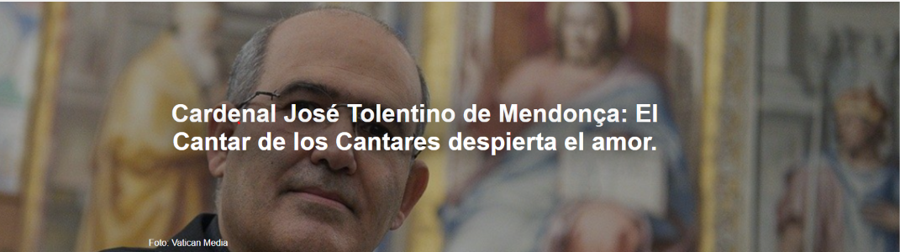
El 24 de agosto, en el Encuentro de Rimini, tuvo lugar un diálogo entre dos poetas, el cardenal José Tolentino de Mendonça y Davide Brullo , en el que se presentó y exploró el texto bíblico en su sentido más profundo. Las lecturas estuvieron a cargo del actor Giampiero Bartolini, con la moderación de Annalisa Teggi .

Este informe es de Eugenio Murrali y fue publicado por Vatican News el 25 de agosto de 2026.

Escuchar y releer el Cantar de los Cantares es ya una primera respuesta a la invitación del Papa León XIV . Como recordó el Cardenal José Tolentino de Mendonça , Prefecto del Dicasterio para la Cultura y la Educación, refiriéndose al discurso del Pontífice a los participantes del Encuentro de Rimini : «El Papa León XIV les dijo que, en el corazón de la propuesta cristiana, está la responsabilidad de despertar en cada uno el deseo. Estamos aquí para hablar del Cantar de los Cantares con el fin de despertar el deseo de ser amados y de amar».

Por lo tanto, es esencial volver a este gran y complejo texto bíblico, en un momento en que, como indica el título de la obra de la socióloga Eva Illouz , se habla del «fin del amor». Citando el famoso poema de W.H. Auden , de Mendonça afirmó que, como cristianos, tenemos la «responsabilidad de decir la verdad sobre el amor».

El “riesgo” de amar

El poder del Cantar de los Cantares reside en su capacidad de conmover profundamente el corazón humano con su verdad cruda y sin filtros. «Como nos recuerda el Papa León X en Magnifica Humanitas », observó el cardenal, «estamos en un nuevo momento histórico, porque, por primera vez, las máquinas imitan al hombre en el discurso del amor. Las máquinas no sienten empatía, afecto, amistad ni amor, pero son capaces de simularlo». Continuó: «En su soledad, muchos creen que es más fácil permanecer cautivos de las máquinas que experimentar, arriesgarse a, relaciones auténticas de amor». De ahí la necesidad de «despertar el deseo de ser amado y de amar».

Una desnudez que arde

Para el poeta Davide Brullo , «la Biblia y el Cantar de los Cantares, en particular, son nuestro texto, nuestra vestidura, que, sin embargo, no nos cubre, sino que nos despoja de todo». Esta desnudez, observa, «quema evidentemente». El poeta se cuestiona, se pregunta si este Cantar de los Cantares no es más que una belleza pura e inexplicable, que exige del poeta —de Dante, por ejemplo— que se embarque en la búsqueda de nuevas palabras para expresar lo inefable, que fuerce el verbo «como si fuera un ladrón entrando por la ventana». Así, el Cantar de los Cantares se convierte, para Brullo , en «una búsqueda, una incursión, una gran cacería, o incluso una persecución».

La más alta dignidad del ser humano.
El cardenal de Mendonça destacó que el Cantar de los Cantares a menudo ha resultado sorprendente para los intérpretes: un libro en el que «la palabra Dios se murmura solo una vez», un libro que habla de la belleza física con detalle, incluyendo aspectos sensoriales; un libro, en definitiva, que no parece estar en continuidad con la poesía bíblica y su léxico. A continuación, repasó algunas de las numerosas hipótesis sobre su origen, desde el egipcio, pasando por el mesopotámico, hasta el de un canto nupcial en la región palestina. Recordó a la audiencia que el enigma persiste, pero que nunca se debe olvidar, al interpretar este texto, su contexto, el hecho de que está inmerso en la revelación bíblica. Así se comprende su profundo significado: el Cantar de los Cantares nos enseña la más alta dignidad del ser humano .

Reciprocidad

«Cuando leemos el Cantar de los Cantares », explica el cardenal, «es imposible no llorar ante este milagro de belleza y verdad que es el ser humano». Con sus palabras, también aprendemos sobre la reciprocidad del amor entre el hombre y la mujer, incluso en una época en la que no existía una relación social simétrica entre ambos sexos. El Cantar de los Cantares debe ser contemplado como «un icono del amor».

Intimidad

A través del Cántico , se descubre el profundo significado de la intimidad, aquella que pertenece solo al ser amado, pero a la vez, este amor es «cósmico», posee una resonancia que lo transforma en un canto de creación. El amor es una nueva creación, una nueva generación.
🔍 Agrega Instituto Humanitas Unisinos – IHU a tus fuentes favoritas de Google.
La canción de amor, explica de Mendonça , convierte a hombres y mujeres en príncipes, pero al mismo tiempo, los convierte en mendigos que buscan, que se buscan a sí mismos, en su radical insuficiencia: el amor como herida, búsqueda, escucha, soledad compartida , como oración.

Una oda a la vulnerabilidad.

El Cantar de los Cantares es un libro sensual y divino a la vez. La razón, según el cardenal, reside en que «nada es tan cautivador y conmovedor como el amor en su verdad. Es la aceptación de la imperfección, de la vulnerabilidad. Es comprender que la vida se construye sobre la hospitalidad del otro o no se construye en absoluto». Esta pobreza extrema, aceptada como la mayor alegría, «nos ayuda a comprender a Dios, porque, como dice san Pablo , Jesús, siendo rico, se hizo pobre para colmarnos a cada uno de nosotros con sus riquezas».

https://www.ihu.unisinos.br/670144-de-mendonca-o-cantico-dos-canticos-desperta-o-amor

